

Universidad Tecnológica de Panamá

Campus Víctor Levi Sasso

Facultad de Ingeniería Eléctrica

Licenciatura en Ingeniera Eléctrica y electrónica.

Teoría de Control 1

Laboratorio #3

Funciones de transferencia entorno de Matlab

Profesora: Hazel Pacheco

Integrantes:

Diana Méndez 1-747-1916

Fernando Guiraud 8-945-692

Grupo:

1EE131

Fecha:

El 29 de abril del 2020

1. Objetivos

* Conocer el concepto de función de transferencia.
* Conocer los conceptos de polos y ceros en las funciones de transferencia.
* Emplear MATLAB para manipular algebraicamente las funciones de transferencia.

1. Procedimiento:

Problema#1

Considere el polinomio p(t) = t2 - 2t + 1

1. Defina el polinomio

x^2 - 2\*x + 1

p =

1 -2 1

fprintf(' t^2 - 2x + 1 \n');

p=[1,-2,1];

b). Calcule las raíces.

Las raices son:

ans =

1

1

fprintf('Las raices son: \n');

roots(p)

c). Calcule el valor del polinomio para t = 1.

fprintf('Evaluando el polinomio t^2 - 2x + 1 en t = 1: \n');

polyval(p,1)

Evaluando el polinomio t^2 - 2x + 1 en t = 1:

ans =

0

Problema#2

Obtenga la expresión de la función de transferencia para los siguientes casos:

1. Polos: 1.67, 0.78; ceros: 3; k=9

t1 =

s - 3

--------------------

s^2 - 2.45 s + 1.303

t1=tf(poly([3]),poly([1.67,0.78]))

t2 =

1

--------------------

s^3 - 80 s^2 + 304 s

b) K=2; ceros: ninguno; polos= 4, 0, 76

t2=tf(poly([]),poly([4,0,76]))

Problema#3

Para cada una de las funciones de transferencia obténgase:



t1 =

3 s + 5

-----------------------------------

2 s^4 + 17 s^3 + 44 s^2 + 45 s + 20

Continuous-time transfer function.

Polos:

ans =

-4.8071 + 0.0000i

-2.1841 + 0.0000i

-0.7544 + 0.6191i

-0.7544 - 0.6191i

Ceros:

ans =

-1.6667

1. Polos y ceros

t1=tf([3,5],[2,17,44,45,20])

fprintf('Polos: \n');

pole(t1)

fprintf('Ceros: \n');

zero(t1)

t2 =

128 s^3 + 64 s^2 + 316 s + 15

---------------------------------------

384 s^5 + 1064 s^4 + 3476 s^3 + 165 s^2

Continuous-time transfer function.

Polos:

ans =

0.0000 + 0.0000i

0.0000 + 0.0000i

-1.3613 + 2.6585i

-1.3613 - 2.6585i

-0.0482 + 0.0000i

Ceros:

ans =

-0.2261 + 1.5479i

-0.2261 - 1.5479i

-0.0479 + 0.0000i

t1=tf([3,5],[2,17,44,45,20])

fprintf('Polos: \n');

pole(t1)

fprintf('Ceros: \n');

zero(t1)

1. Representación de polos ceros y ganancia

step(tf([3,5],[2,17,44,45,20]))

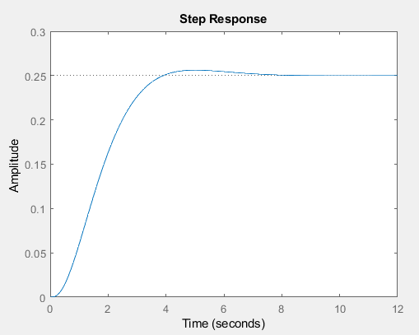

step(tf([128,64,316,15],[384,1064,3476,165,0,0]))

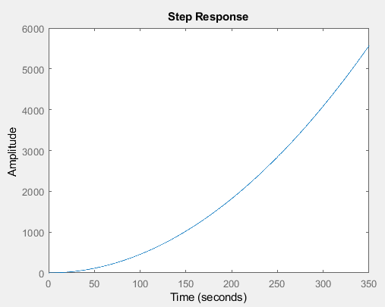

1. Mapa de polos y ceros

pzmap(tf([3,5],[2,17,44,45,20]))

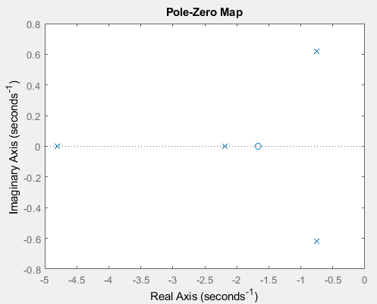

pzmap(tf([128,64,316,15],[384,1064,3476,165,0,0]))

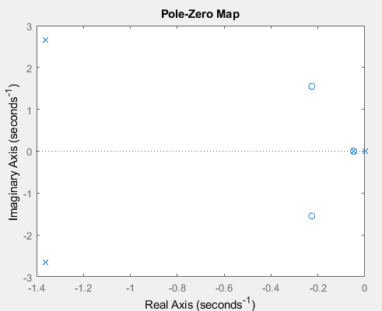

Problema#4

Encuentre las fracciones parciales.



fprintf('Las fracciones parciales son: \n');

residue([1,2],[1,4,3,0])

Las fracciones parciales son:

ans =

-0.1667

-0.5000

0.6667

1. Conclusiones

El entorno de Matlab ofrece herramientas útiles para el manejo de funciones de transferencia y polinomios en general, existen comandos dedicados a la simplificación de los casos de control, como generar una función de transferencia a partir de dos matrices de los coeficientes de los polinomios del numerador y denominador (tf), encontrar los polos y ceros de una función (pole, zero), graficar los polos, ceros y salida de una función de transferencia (pzmap, step) y obtener las fracciones parciales de una función de trasnferencia (residue).

La forma de ingresar los datos de los polinomios y funciones de transferencia a por medio de sus coeficientes es una forma muy útil de generar funciones dentro de un entorno gráfico.

Estos comandos nos van a facilitar el análisis de los problemas de control ahorrando tiempo a la hora de realizar cálculos, además nos dará una forma sencilla de interpretar las funciones de transferencia de manera gráfica.